**UNIVERSIDAD MARIANO GALVEZ DE GUATEMALA**

**Facultad de Ingeniería en Sistemas y Ciencias de Información**

**Catedrático:** Ing. Luis Felipe Figueroa Molina

**Curso:** Análisis de Sistemas I

**Sección:** “A”

**Proyecto Aplicación Web**

Fernando José Gudiel Ruiz Zamora

1990 – 19 – 7785

Chimaltenango, 11 de jun. de 23

**Índice**

Introducción. 3

Objetivos. 4

Generales. 4

Específicos. 4

Requerimientos. 4

Oportunidades. 4

Secciones principales. 5

Home. 5

Categoría de Educación Básica. 5

Categoría de Educación Universitaria. 5

Categoría para Labores de Oficina. 5

Categoría para Labores de Ingenieras, Arquitecturas, etc. 5

Categoría para Gaming. 6

Categoría para Minar Criptomonedas. 6

Categoría para Docencia. 6

Diagrama de flujo de datos a nivel de contexto. 7

Caso de uso. 8

Diagrama de caso de uso. 9

Conclusión 10

# Introducción.

¿Cuántas veces has querido comprar una nueva computadora portátil? Y ¿Cuántas veces no has tenido idea de cual comprar?

Esta pagina web te brindara la información básica y necesaria para que sepas cual portátil comprar, esto dependiendo de la cantidad de dinero que tengas como presupuesto, para que actividad la necesitas y también que características son necesarias, así te será más fácil decidirte porque opción comprar.

# Objetivos.

## Generales.

1. Desempeñar el análisis y diseño de una página web enfocada en ayudar al usuario a saber qué equipo de computación portátil es mejor comprar, esto tomando en cuenta la cantidad de presupuesto con el que cuenta, para que actividad la va a utilizar y que características cumplen los requisitos de la actividad.

## Específicos.

1. Determinar los requerimientos de información.
2. Describir el sistema mediante un diagrama de flujo de datos a nivel de contexto.
3. Escenarios de caso de usos.

# Requerimientos.

1. Tener información verídica sobre los precios e información de las computadoras portátiles.
2. Saber cuáles son las actividades que se realizan con más cotidianidad.
3. Tener un estimado promedio de los precios mas bajos a precios mas altos por los cuales el usuario está decidido a pagar.
4. Tener referencias visuales de los equipos que se mostraran.
5. La página web debe ser clara y directa para facilitarle la información al usuario.
6. El diseño debe ser sencillo pero a la vez llamativo e interactivo para hacer que el usuario reciba una atención personalizada.
7. Tener una pantalla de home para que el usuario sepa el fin de la página y permita seleccionar la actividad para la cual quiere la portátil.
8. Tener filtros de precio y características.
9. Mostrarle información personalizada en base a la categoría que el usuario escoja.

# Oportunidades.

La oportunidad de este proyecto esta en resolver las dudas que a un usuario se le generan al contar con cierto presupuesto pero no sabe que portátil comprar, fue una de las dudas que mi persona tubo en un momento y no encontré ninguna página web que me brindara la información completa, o me brindaba información pero no referencias visuales o las referencias visuales pero con información incompleta.

En la página web se pretende tener las siguientes secciones:

# Secciones principales.

## Home.

En esta pantalla se pretende mostrarle información al usuario sobre lo que hace la pagina web y permitirle seleccionar cualquiera de las categorías que se tienen disponibles.

## Categoría de Educación Básica.

En esta categoría se le brindara al usuario información e imágenes sobre las portátiles más vendidas en el mercado, así como también una serie de filtros los cuales consisten en filtrar los productos por precio y requerimientos, en caso no se ajuste el precio a alguno de los productos, el usuario verá un mensaje de no coincidencias, también contara un botón de “Mostrar Todos” para que pueda volver a mostrar todos los ítems de la categoría que tiene seleccionada.

## Categoría de Educación Universitaria.

En esta categoría se le brindara al usuario información e imágenes sobre las portátiles más vendidas en el mercado, así como también una serie de filtros los cuales consisten en filtrar los productos por precio y requerimientos, en caso no se ajuste el precio a alguno de los productos, el usuario verá un mensaje de no coincidencias, también contara un botón de “Mostrar Todos” para que pueda volver a mostrar todos los ítems de la categoría que tiene seleccionada.

## Categoría para Labores de Oficina.

En esta categoría se le brindara al usuario información e imágenes sobre las portátiles más vendidas en el mercado, así como también una serie de filtros los cuales consisten en filtrar los productos por precio y requerimientos, en caso no se ajuste el precio a alguno de los productos, el usuario verá un mensaje de no coincidencias, también contara un botón de “Mostrar Todos” para que pueda volver a mostrar todos los ítems de la categoría que tiene seleccionada.

## Categoría para Labores de Ingenieras, Arquitecturas, etc.

En esta categoría se le brindara al usuario información e imágenes sobre las portátiles más vendidas en el mercado, así como también una serie de filtros los cuales consisten en filtrar los productos por precio y requerimientos, en caso no se ajuste el precio a alguno de los productos, el usuario verá un mensaje de no coincidencias, también contara un botón de “Mostrar Todos” para que pueda volver a mostrar todos los ítems de la categoría que tiene seleccionada.

## Categoría para Gaming.

En esta categoría se le brindara al usuario información e imágenes sobre las portátiles más vendidas en el mercado, así como también una serie de filtros los cuales consisten en filtrar los productos por precio y requerimientos, en caso no se ajuste el precio a alguno de los productos, el usuario verá un mensaje de no coincidencias, también contara un botón de “Mostrar Todos” para que pueda volver a mostrar todos los ítems de la categoría que tiene seleccionada.

## Categoría para Minar Criptomonedas.

En esta categoría se le brindara al usuario información e imágenes sobre las portátiles más vendidas en el mercado, así como también una serie de filtros los cuales consisten en filtrar los productos por precio y requerimientos, en caso no se ajuste el precio a alguno de los productos, el usuario verá un mensaje de no coincidencias, también contara un botón de “Mostrar Todos” para que pueda volver a mostrar todos los ítems de la categoría que tiene seleccionada.

## Categoría para Docencia.

En esta categoría se le brindara al usuario información e imágenes sobre las portátiles más vendidas en el mercado, así como también una serie de filtros los cuales consisten en filtrar los productos por precio y requerimientos, en caso no se ajuste el precio a alguno de los productos, el usuario verá un mensaje de no coincidencias, también contara un botón de “Mostrar Todos” para que pueda volver a mostrar todos los ítems de la categoría que tiene seleccionada.

# Diagrama de flujo de datos a nivel de contexto.

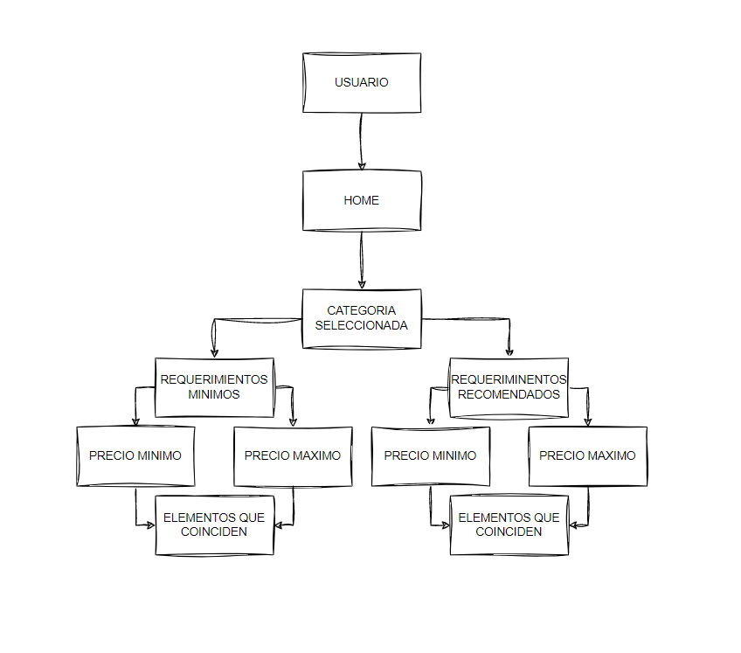

# Caso de uso.

* El usuario tiene dudas sobre que portátil comprar.
  + El usuario entra a internet.
    - El usuario encuentra la página web.
      * El usuario escoge una de las categorías en las que está interesado.
        + Se muestran los productos más vendidos en la categoría que se seleccionó, una descripción de las características de estos y una referencia visual del producto.

El usuario puede filtrar en base a los requisitos o en base a su presupuesto.

# Diagrama de caso de uso.

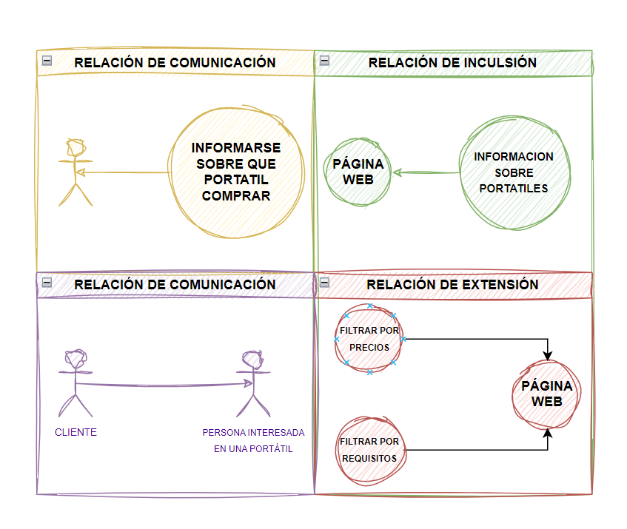

# Conclusión

1. La página web brinda una serie de información que puede ser de mucha utilidad para el usuario a la hora de comprar un nuevo portátil.
2. El usuario al estar informado de las características que necesita o contiene el portátil que desea comprar es menos propenso a caer el estafas o abusos de tarifas en torno al precio en la tienda que decida adquirir el producto.